Gymnázium Gelnica, SNP 1, 056 01 Gelnica

POUČENIE O BEZPEČNOSTI

Školská akcia: Exkurzia v Košiciach dňa: 13.12. 2019 v čase: 11:30 -19:10
Trieda: III.A + IV.O (KVARTA)
Zodpovedný učiteľ, pedagogický dozor: Mgr. Radúz Burčák, Ing. Anton Pisko
Deň: 13.12. 2019
Školský rok: 2019/2020
Vyhlasujeme a svojim podpisom potvrdzujeme, že sme boli riadne poučení o bezpečnosti a ochrane zdravia, o správaní sa v areáli školy, počas vyučovania a prestávok, ako aj mimo školy počas akcií organizovaných školou v zmysle Školského poriadku Gymnázia v Gelnici, a súvisiacich právnych predpisov Slovenskej republiky o BOZP. Zaväzujeme sa dodržiavať tieto predpisy.

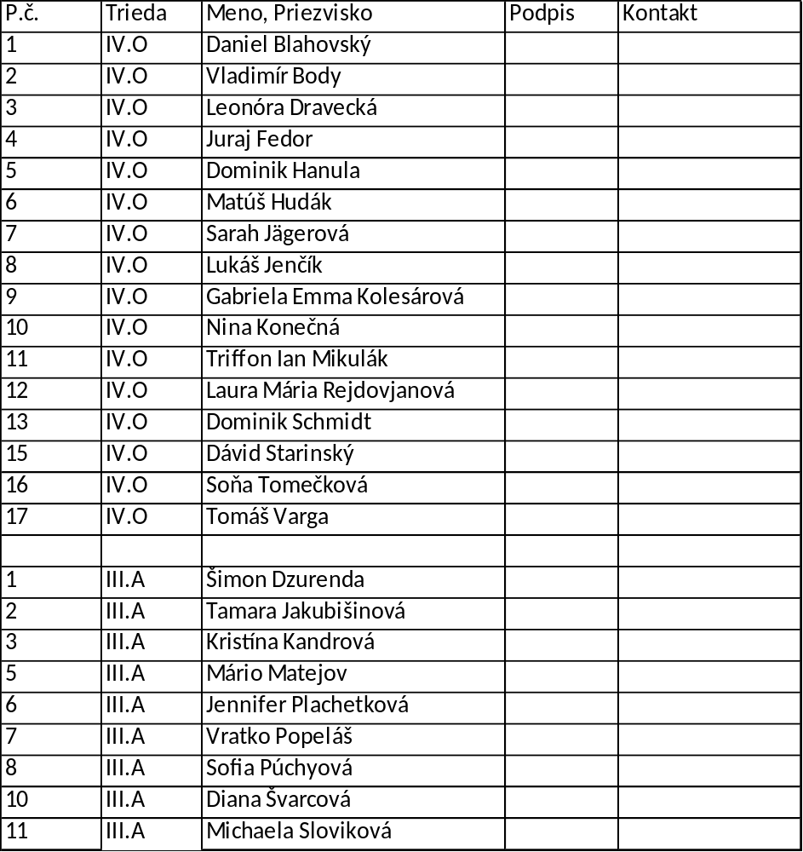

Pokyny: Doprava: Gelnica – Košice a späť je vlakovým spojom
čas zrazu: 11:30 pred železničnou stanicou Gelnica
čas odchodu do KE : 11:41 (príchod 12:41)
13:00 – 15:00 prehliadka expozícií Košice
Odchod z KE: 15:27, 17:27 predpokladaný príchod do GL: 16:19, 18:19
So sebou zobrať – občiansky preukaz, preukaz zdravotného poistenia,
preukaz na bezplatnú prepravu vlakom,
vhodné oblečenie, obuv, vlastné občerstvenie, pitný režim, vreckové caa 5-10,- EUR
Poučenie vykonal: Mgr. Radúz Burčák, Ing. Anton Pisko
v Gelnici, dňa: 11.12.2019

